Arkhimédész
Miért róla szól az esti mese?
Se nem volt Berzsenyis, de még csak nem is magyar. De zseninek zseni. Mondhatjuk, hogy az ókor legnagyobb fizikusa. Akkor eddig miért nem meséltem róla?
Ha valaki követte az elmúlt évek előadásait, talán észrevette, hogy visszafele haladtam az időben. Szilárd Leó, Einstein után Newton, majd Galilei következett. Galileiről tudjuk, hogy eredetileg (apja kívánságára) orvosnak készült a pisai egyetemen, de pénzügyi problémák miatt abba kellett hagynia tanulmányait. Arkhimédész műveinek tanulmányozása a matematika és a természetfilozófia felé fordította. Logikus lett volna vele folytatni, de a témától megijedtem, mert Arkhimédész igazából matematikus volt, illetve ő annak tartotta magát. Egyesek szerint a világ valaha élt három legnagyobbjának egyike. Én meg ehhez nem értek, egy matektáborban ennyi jó matekos előtt kész leégés, ha nem értem meg egyes bizonyításait. Szóval nehéz, és ezért kerülöm már egy ideje. Ennek volt köszönhető a tavalyi mese Kemény Jánosról.
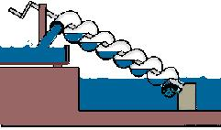
Ráadásul az Arkhimédészről szóló történetek annyira közismertek, hogy azokat elmesélve nem mondok semmi újat. És még valami, ha róla beszélek, hol kapcsolhatom hozzá Szilárd Leót? Nem állítom, hogy nem találtam közös pontot, de az Szilárdot inkább Einsteinhez köti. Nekik volt közös hűtőgép szabadalmuk, mely nem mechanikai elven működő szivattyút használt, hanem áramimpulzussal hajtott folyékony fémet, miközben Arkhimédész attól vált ismertté, hogy elkészítette (vagy legalábbis elsőként írta le) azt a szerkezetet, az Arkhimédészi csavart, amelyet az első szivattyúnak tekinthetünk, amellyel megoldották Egyiptomban a vízkiemelést, és ezzel a magasabban fekvő területek öntözését.
A mikor olvasni kezdtem róla, sejtéseim beigazolódtak. Tényleg nem könnyű, de amikor a módszerével ismerkedtem, kiderült, hogy matematikai bizonyításainak ugyancsak sok köze van fizikusi énjéhez. Szerencsére, a múlt század elején előkerült egy könyve, mely klasszikus példája a palimpszesztnek, egy olyan kéziratnak, melynek az eredeti szövegét lekaparták és felülírták.
Ebben a „Módszerről” írt könyvében elmondja Eratoszthenésznek, hogy matematikai felfedezéseit rendszerint valamilyen mechanikai kísérlet alapján sejti meg, és azután a megsejtett törvényt a matematika teljes szigorával igazolja. Erről mert érdekes, egy példa kapcsán majd részletesen szó lesz.
Mielőtt elkezdeném, tisztázzuk, hogy az előadásban nem lesz sok szó Arkhimédész törvényéről, és egyáltalán nem fizikát szeretnék tanítani, hanem szokás szerint elmesélni, összefoglalni azt, amit érdekesnek, esti meseként befogadhatónak tartok.
Életéről röviden:
A mai Szirakuzában született Szicília szigetén Krisztus előtt 287-ben. Édesapja Pheidiász (nem a szobrász) ismert és jómódú csillagász volt, akitől a következő szép idézetet találtam:
A tudós feladata a keresés, szüntelen kutatás. És ha talált valamit, ha felért egy csúcsra, akkor látja csak, milyen nagy terület nyúlik előtte, amely még teljesen ismeretlen, feltárásra, kutatásra vár. Szóval, ha a keresés sikerrel jár, akkor egyre több és több keresnivalót talál. Nem tudom, végére ér-e ennek valaha az emberi tudomány, más szóval, lesz-e valaha idő, amikor mindent tudni fogunk, amit tudni érdemes. (...) Mindinkább az a meggyőződésem, hogy az ember sohasem jut majd a tudomány végére, sőt ellenkezőleg, minél többet tudunk, annál kevesebbet ismerünk ahhoz képest, amit ismerni szeretnénk.
Fiatalabb éveiben Egyiptomban, Alexandriában élt, és valószínűleg kapcsolatot tartott az alexandriai tudósokkal. Itt ismerkedett meg és barátkozott össze egyebek között Eratoszthenésszel; tudományos eredményeiről nagyrészt kettejük baráti-tudományos levelezéséből tudunk.
Pár év múlva visszaköltözött rokona, II. Hierón szirakuzai fejedelem udvarába, itt élte le élete hátralevő részét. 75 éves korában egy római katona szúrta le, amikor kétéves ostrom után a várost bevették a Marcellus konzul vezette római hadak. A sztori ismert, Arkhimédész azzal ingerelte fel a katonát, hogy amikor az összetaposta a homokba rajzolt ábráját, rászólt: Μη μου τους κύκλους τάραττε, vagyis: Noli turbare circulos meos! (mások szerint: Noli tangere circulos meos) (= "Ne zavard a köreimet!")
Marcellus a gyilkost megbüntette, és Arkhimédészt tisztességgel eltemettette. Kívánsága szerint a hengerbe írt gömb és kúp körvonalait, legkedvesebb tételének ábráját vésette sírkövére.
Az utókorra a következő művei maradtak:
Matematikai értekezései:
- „A gömbről és a hengerről”
- „A kör méréséről”
- „A konoidokról és szferoidokról”
- „A spirálokról”
- „A parabola kvadratúrájáról”
- „A homokszámláló”
- „A módszerről”
- „A lemmák gyűjteménye”
- „A barmok problémája”

Fizikai értekezései:
- „Az úszó testekről”
- „A síkok egyensúlyáról vagy a síkok súlypontjáról”

Hivatkozásokból rekonstruálható elveszett tételei:
- „Vizsgálatok a sokszögekről”
- „Az elvekről”
- „A mérlegről és az emelőről”
- „A súlypontokról”
- „Optika”
- „A gömbkészítésről”

Fussunk végig azon, mit adott a fizikának, kiemelve azokat a dolgokat, amelyek nem közismertek, de érdekesek, és meghaladják azt, amit róla tanítani szoktunk.
Megalkotta a sztatika tudományát, az egyensúly törvényeit, meghatározta a különböző mértani testek súlypontját.
Itt meg kell jegyezni, hogy Arkhimédész idején a görög matematika gyakorlatilag a geometriára korlátozódott, így a bizonyítások többnyire geometriai ábrák segítségével történtek. Euklidészhez hasonlóan Arkhimédész is posztulátumok, és ezekből levezetett tételek segítségével fogalmazza meg a sztatika alaptörvényeit.
Ha valaki ezekre kíváncsi olvassa el a 2. könyv 21. oldalát. Egy részletét a dolognak megtaláltam az interneten is, íme: 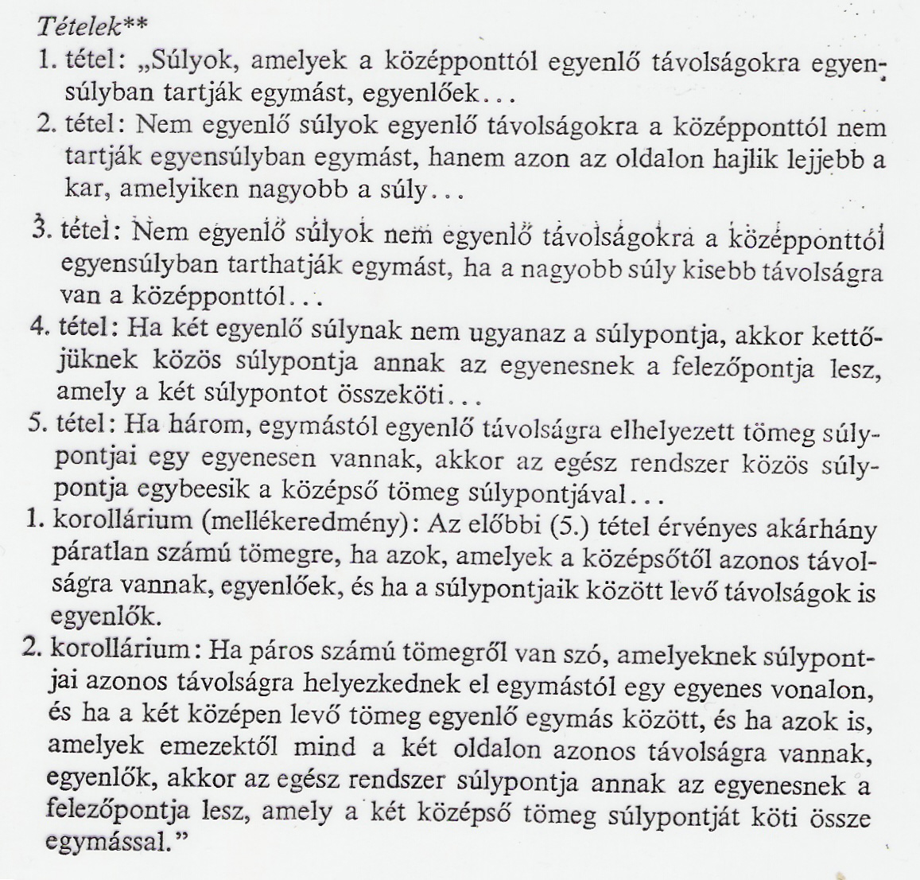
A könyv bonyolult, de szép levezetésénél egyszerűbb, ha a 3. könyvből idézünk:
Arkhimédész axiómái, melyre a sztatikát építette a következők:
1. Szimmetrikusan terhelt emelő egyensúlyban van.
2. A felfüggesztési pontban az egész súly hat.
Hogy hogyan következik ebből az emelőtörvény (Arkhimédész megfogalmazása szerint: Két súly egyensúlyban van, ha távolságuk fordítva arányos súlyukkal), azt a könyv ábrasora szemlélteti:

Az ábra jelölései alapján bizonyítandó, hogy $G_{1}a_{1}=G_{2}a_{2 }$.
Adott egy szimmetrikusan terhelt emelő. Minden felfüggesztett súly értéke G₀. Az ábrán t távolságra vannak egymástól a felfüggesztett súlyok. Válasszuk ketté a súlyokat, oly módon, hogy m + n = összes súly száma, és m ≠ n. Ekkor G₁= mG₀ és G₂ = nG₀. Mindkét oldalt szimmetrikusnak felfogva helyettesíthetjük ezzel az egész súllyal, mely az aktuális távolság közepén hat. A jelölések felhasználásával egyértelmű, hogy $a_{1}=a-\frac{mt}{2} a_{2}=a-\frac{nt}{2}$ . Minthogy: mt+nt=2a, könnyű belátni, hogy $\frac{a_{1}}{a_{2}}=\frac{n}{m}=\frac{{nG}_{0}}{{mG}_{0}}=\frac{G_{2}}{G_{1}}$ .

Érdekes, hogy az arabok, kiknél a görög tudomány megőrződött, a második axiómát kicserélték, de ők is Arkhimédész görög tudósra hivatkozva:
2. Ha egy egyensúlyban lévő emelőn egyforma súlyokat ellenkező irányban egyenlő távolságban elmozdítunk, az egyensúly nem fog megváltozni.
Az emelőtörvény bizonyításának szemléltetésére, ezzel a változtatással itt egy újabb ábrasor:

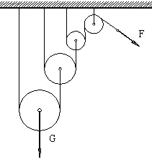
Zseniális mérnökként válik híressé, emlékezetes tette, hogy emelője és csigasora segítségével fél kézzel el tudott vontatni a homokon egy 400 tonnás hajót. Az ábrán 3 mozgócsigás Arkhimédészi csigasor látható, melynél az emelőerő a súly nyolcada.

Ezzel együtt nem volt hajlandó semmilyen gyakorlati célú szerkezetről írni, említi Plutarkhosz (4), mert minden olyan mechanikára alapozott mesterséget és művészetet, mely az élet szükségleteinek szolgálatában állt nemtelennek és közönségesnek minősített.

Minden róla szóló könyv terjedelmes formában tárgyalja, hogy Szirakúzát két évig az ő szerkezetei, gépei, találmányai védték az abszolút fölényben lévő római légiók ellen, és csak árulás következményeként tudták elfoglalni a várost. Miután ez ismert, vagy az érdeklődőknek könnyen hozzáférhető, én inkább a két gömb alakú planetáriumáról tennék említést, melyeket a hódítók hadizsákmányként vittek magukkal Rómába. Képzelhető, milyen csodálatos szerkezet volt, melyben a középen álló Föld körül meg lehetett figyelni a Napnak, a Holdnak és a bolygóknak napi mozgását az állócsillagok szférájához viszonyítva. Meg lehetett vizsgálni a holdfázisokat, sőt a holdfogyatkozásokat is. Ez a planetárium az elkövetkező évszázadokban! Róma egyik fő látványossága marad, olyannyira, hogy Nagy Konstantin császár fiának tanítója, Lactantius erre alapozta Isten létezésének egyik első keresztény bizonyítását, úgy érvelve, ha az emberi elme ilyen bámulatos alkotásra képes, akkor léteznie kell egy még magasabb rendű értelemnek, mely képes volt azt a valamit megalkotni, melyet az emberi értelem megpróbál lemásolni. (1)
A planetáriumot egy vízórához hasonló szerkezet mozgathatta.

Nem szeretném, ha a hallgatóság rám unna, hát keveset fogok mondani másik általa megalkotott, és máig gyakorlatilag változatlanul érvényes fizika területről, a hidrosztatikáról. Hisz a folyadékfizikát, benne az úszó testek fizikáját, Arkhimédész törvényét, a királyi korona aranytartalmának meghatározását mindenki ismeri. Tud a meztelenül a fürdőből kifutó Arkhimédészről, aki azt kiabálja: Heuréka, megtaláltam.
Kevesebben tudják, hogy Arkhimédész azt is kiszámította, hogy egyes alakzatok milyen egyensúlyi helyzetben képesek úszni a folyadékban.
Az úszó testekről szóló tanulmányában szerepel az a tétel, mely kimondja: „Bármely nyugvó folyadék felszíne egy olyan gömb felszíne, melynek középpontja a Föld középpontjával esik egybe.”
Hát nem fantasztikus! Hát még az általam is érthető egyszerű bizonyítás.

A parabola kvadratúrája című tanulmány is szép illusztrációja a Módszernek. Ebben egy gondolati kísérlettel, az emelő törvénye alapján sejti meg Arkhimédész a parabolaszelet területét, majd sejtését Eudoxosz "kimerítéses módszerének" tökéletesített formájával, példamutató szigorral igazolja.

Irodalomjegyzék:
1. Paul Strathern: Arkhimédész
2. Gamow: A fizika története
3. Simonyi Károly: A fizika kultúrtörténete
4. Plutarkhosz: Párhuzamos életrajzok

